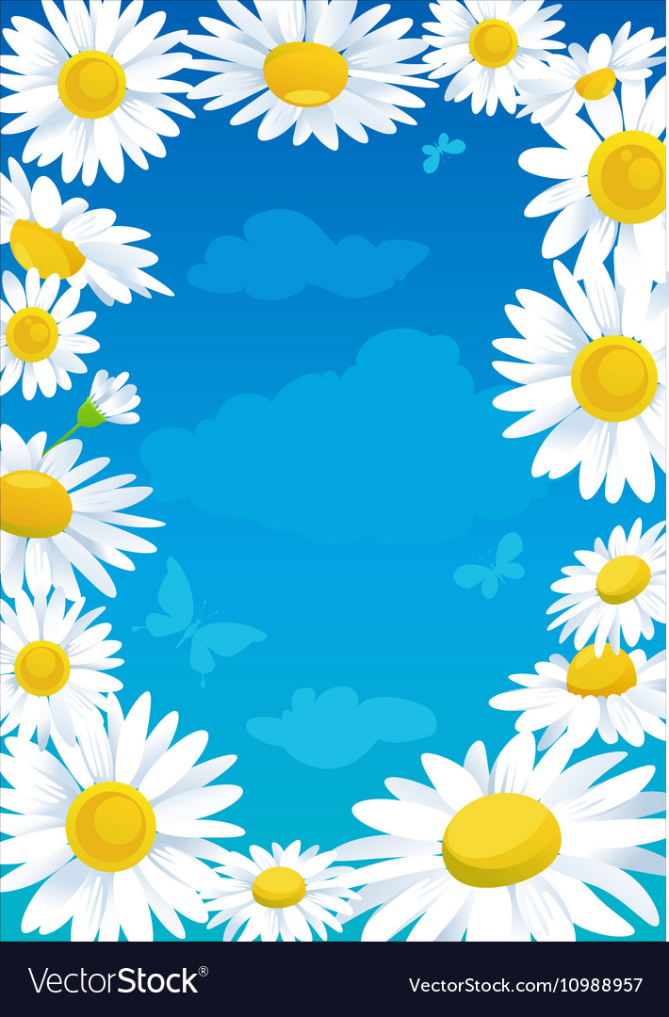

**МБДОУ №87 «Улыбка», г. Улан-Удэ**

**Подготовительная группа группа№8 «Колокольчики»,**

**воспитатель: Раднаева Е.А.**

**Мастер-класс по изготовлению**

**поздравительной открытки**

**ко Дню мамы**

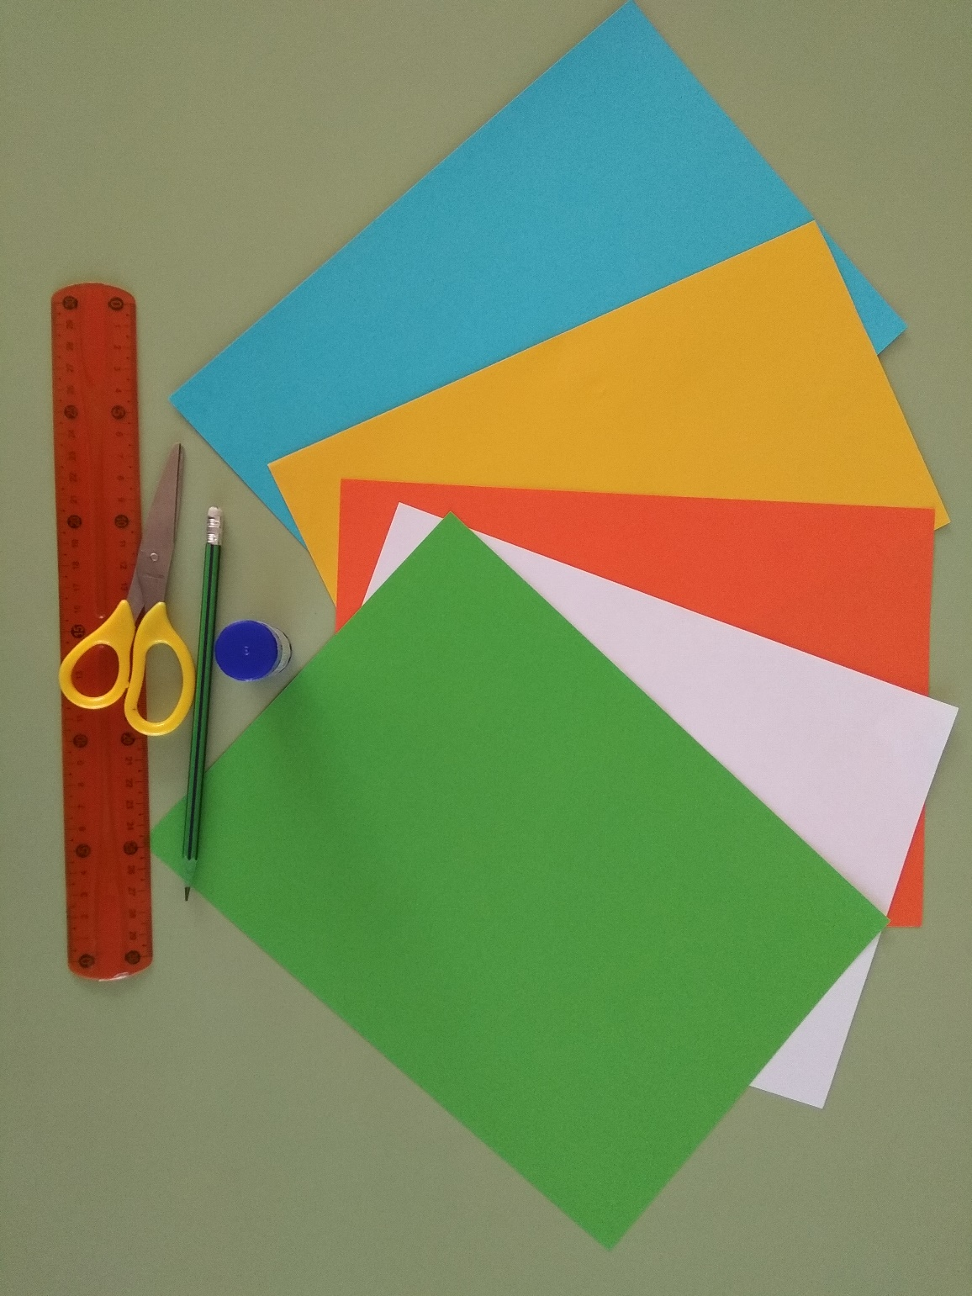 Вам понадобится лист картона голубого цвета, цветная бумага зелёного, жёлтого, оранжевого цвета, белая бумага, клей, ножницы, линейка.

1. 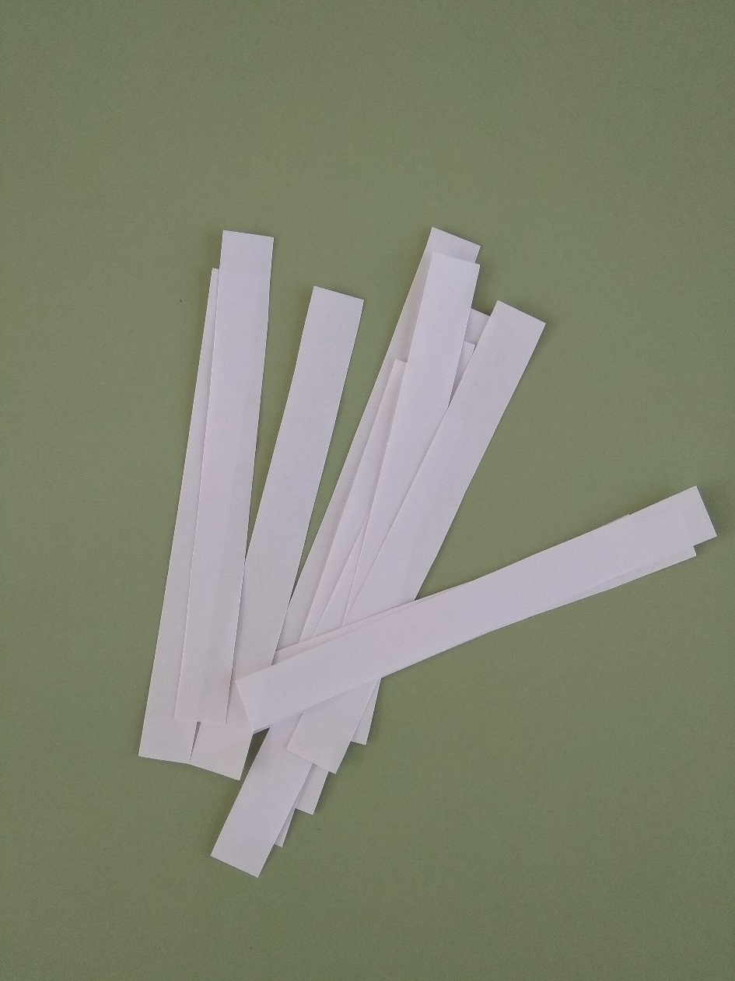Нарезаем полоски 14*11,5 см-16 шт. Делаем из них лепестки для ромашки склеивая концы.

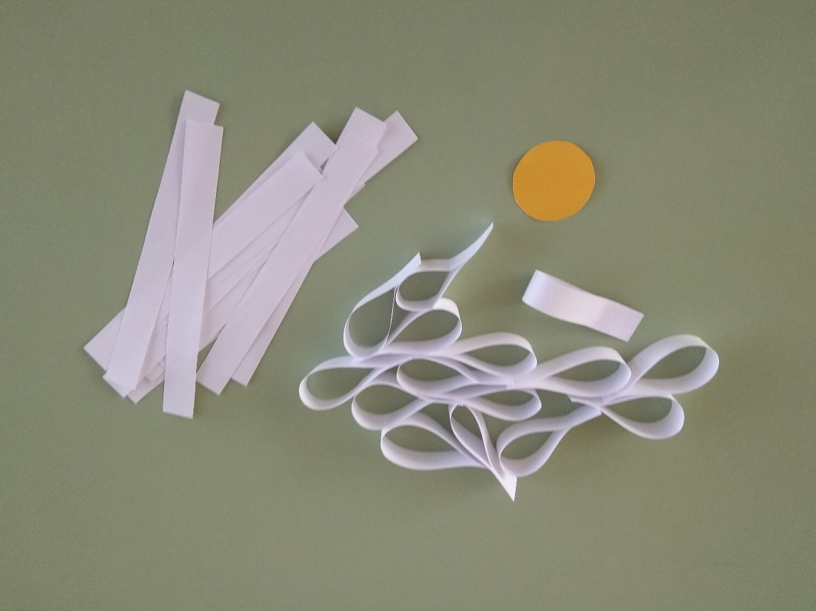

1. Наклеиваем лепестки на жёлтый кружок.

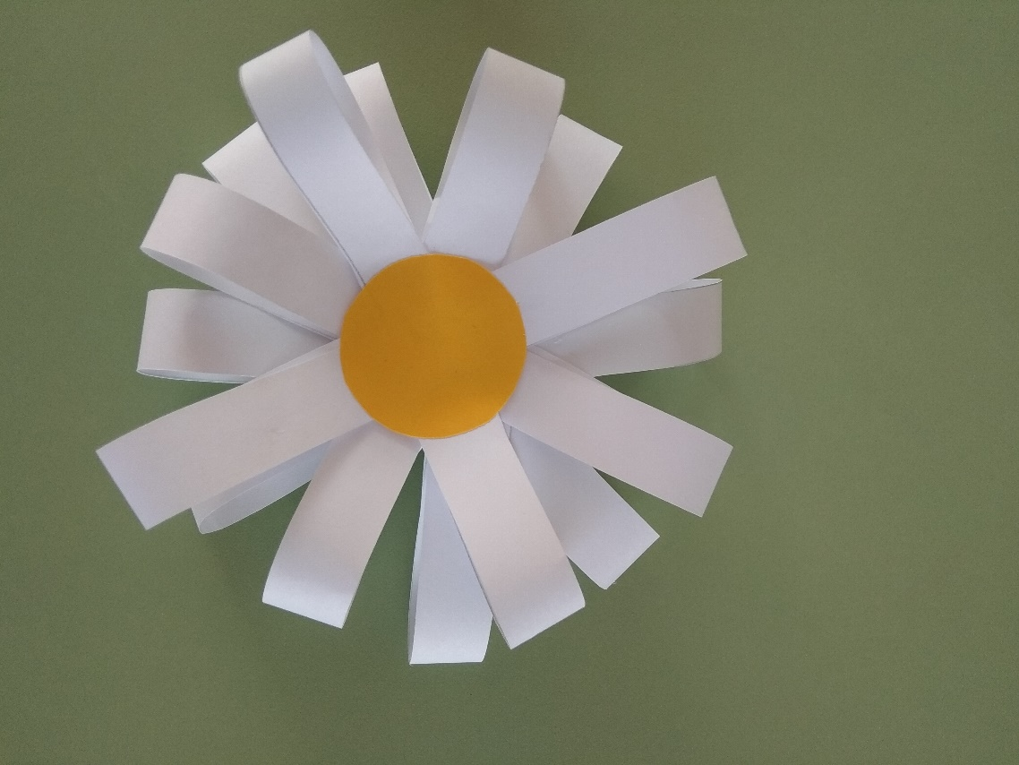

1. Из бумаги зелёного цвета вырезаем листочки-4 шт.

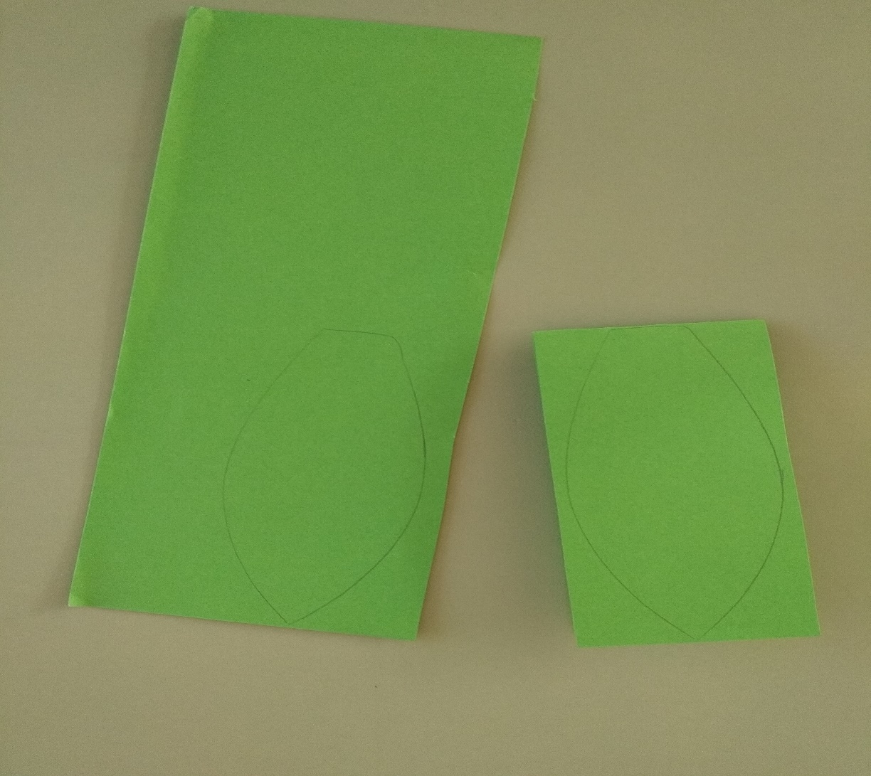

1. 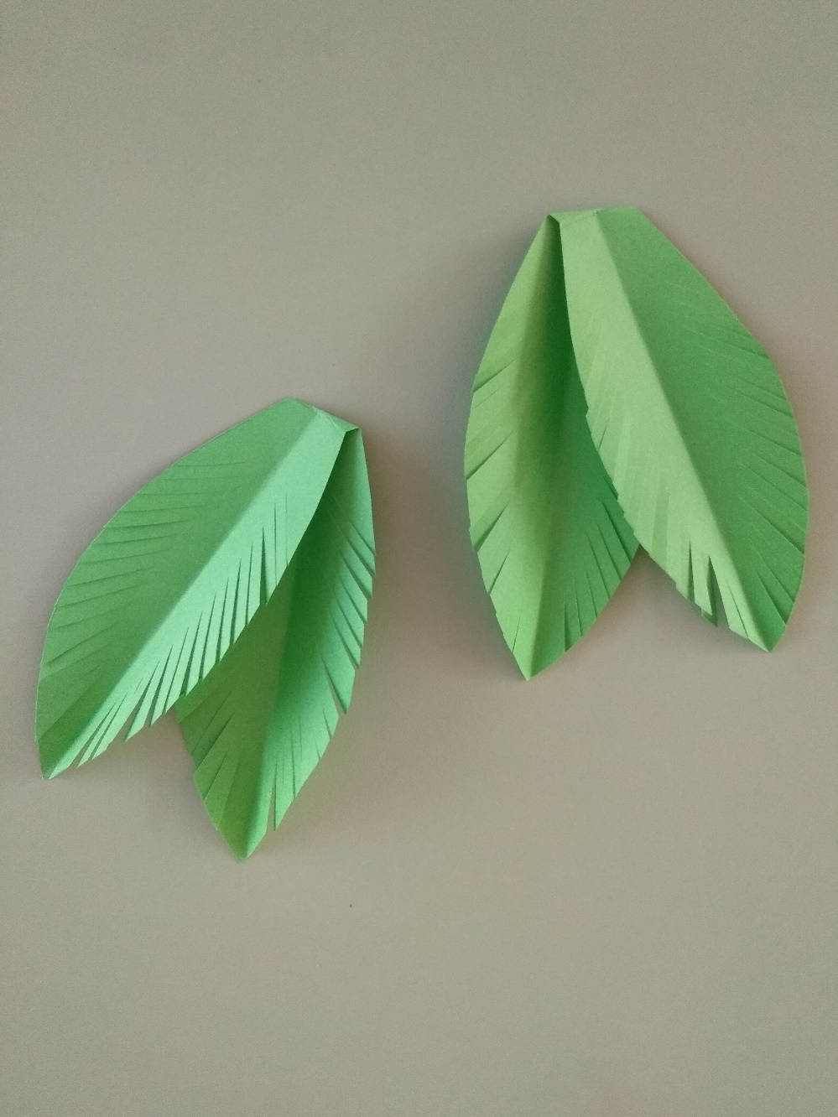Складываем их вдоль пополам и делаем небольшие надрезы наискосок.
2. 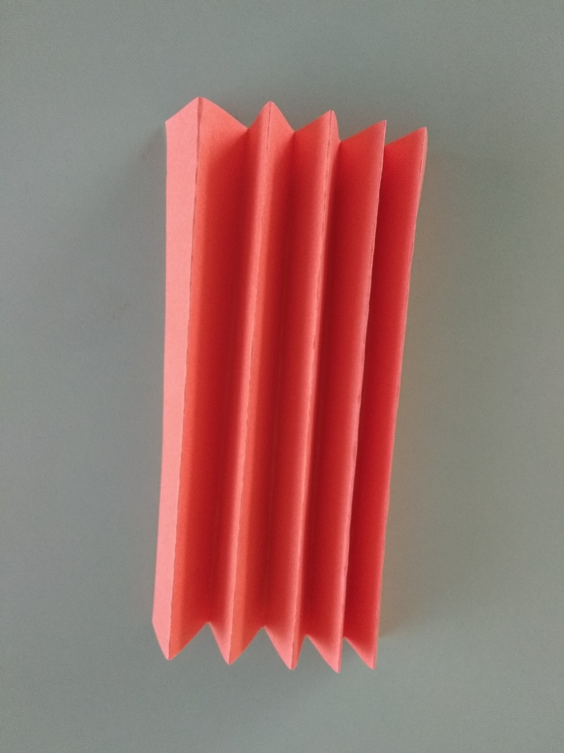Берём ½ листа оранжевого цвета и складываем гармошкой для вазы.
3. Располагаем на картоне ромашку, по сторонам от ромашки листочки по 2 шт, снизу вазу и аккуратно наклеиваем.

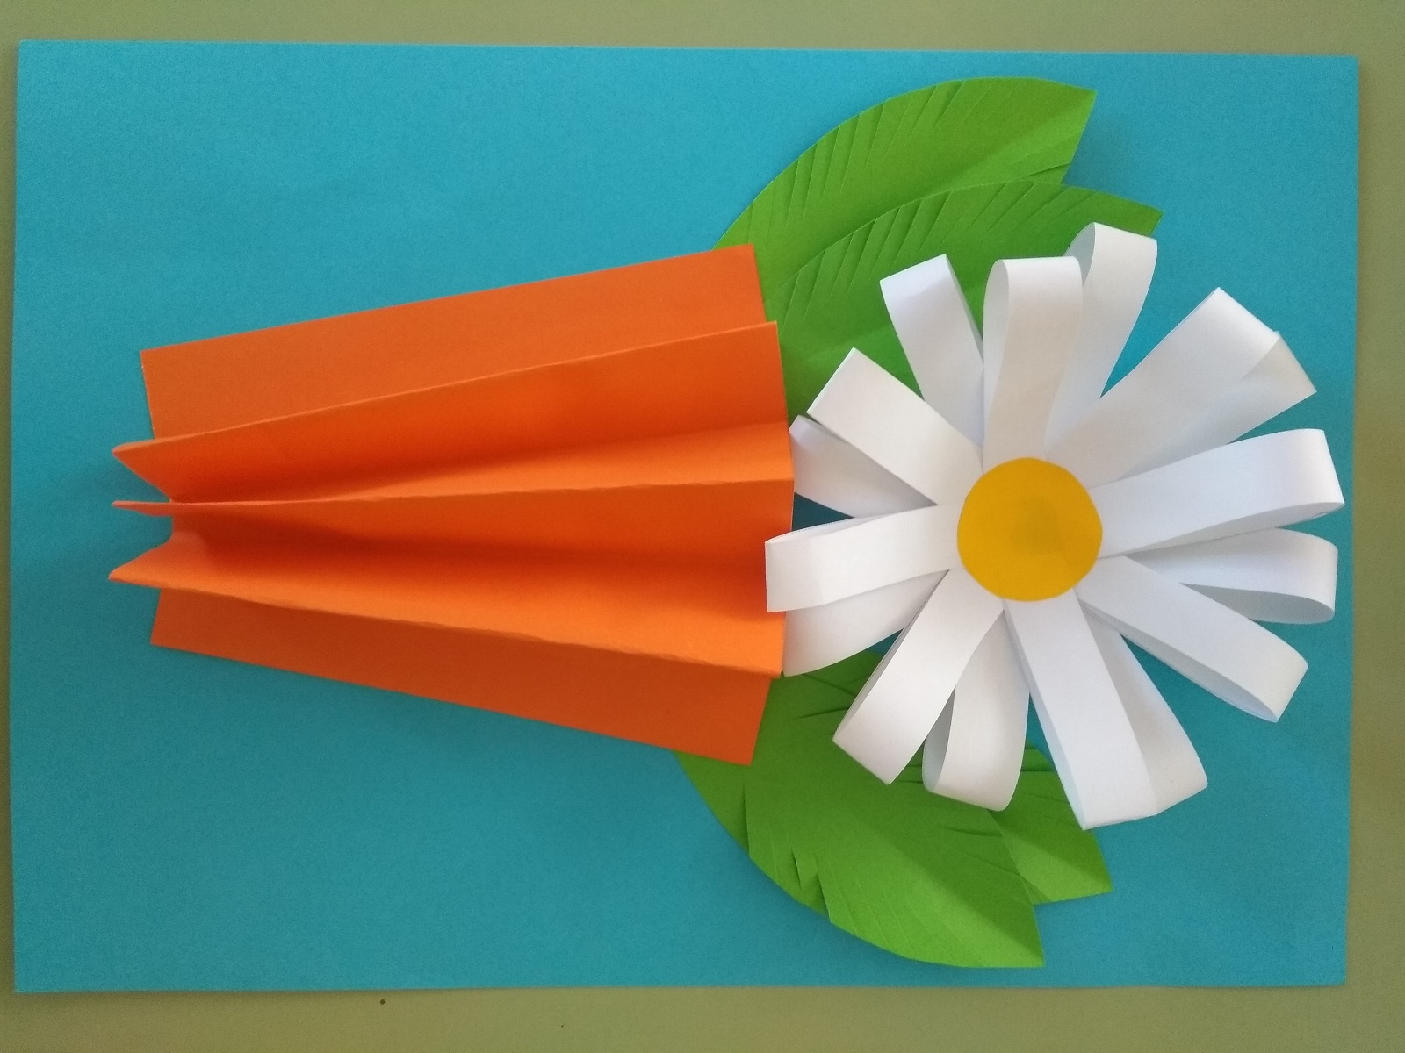

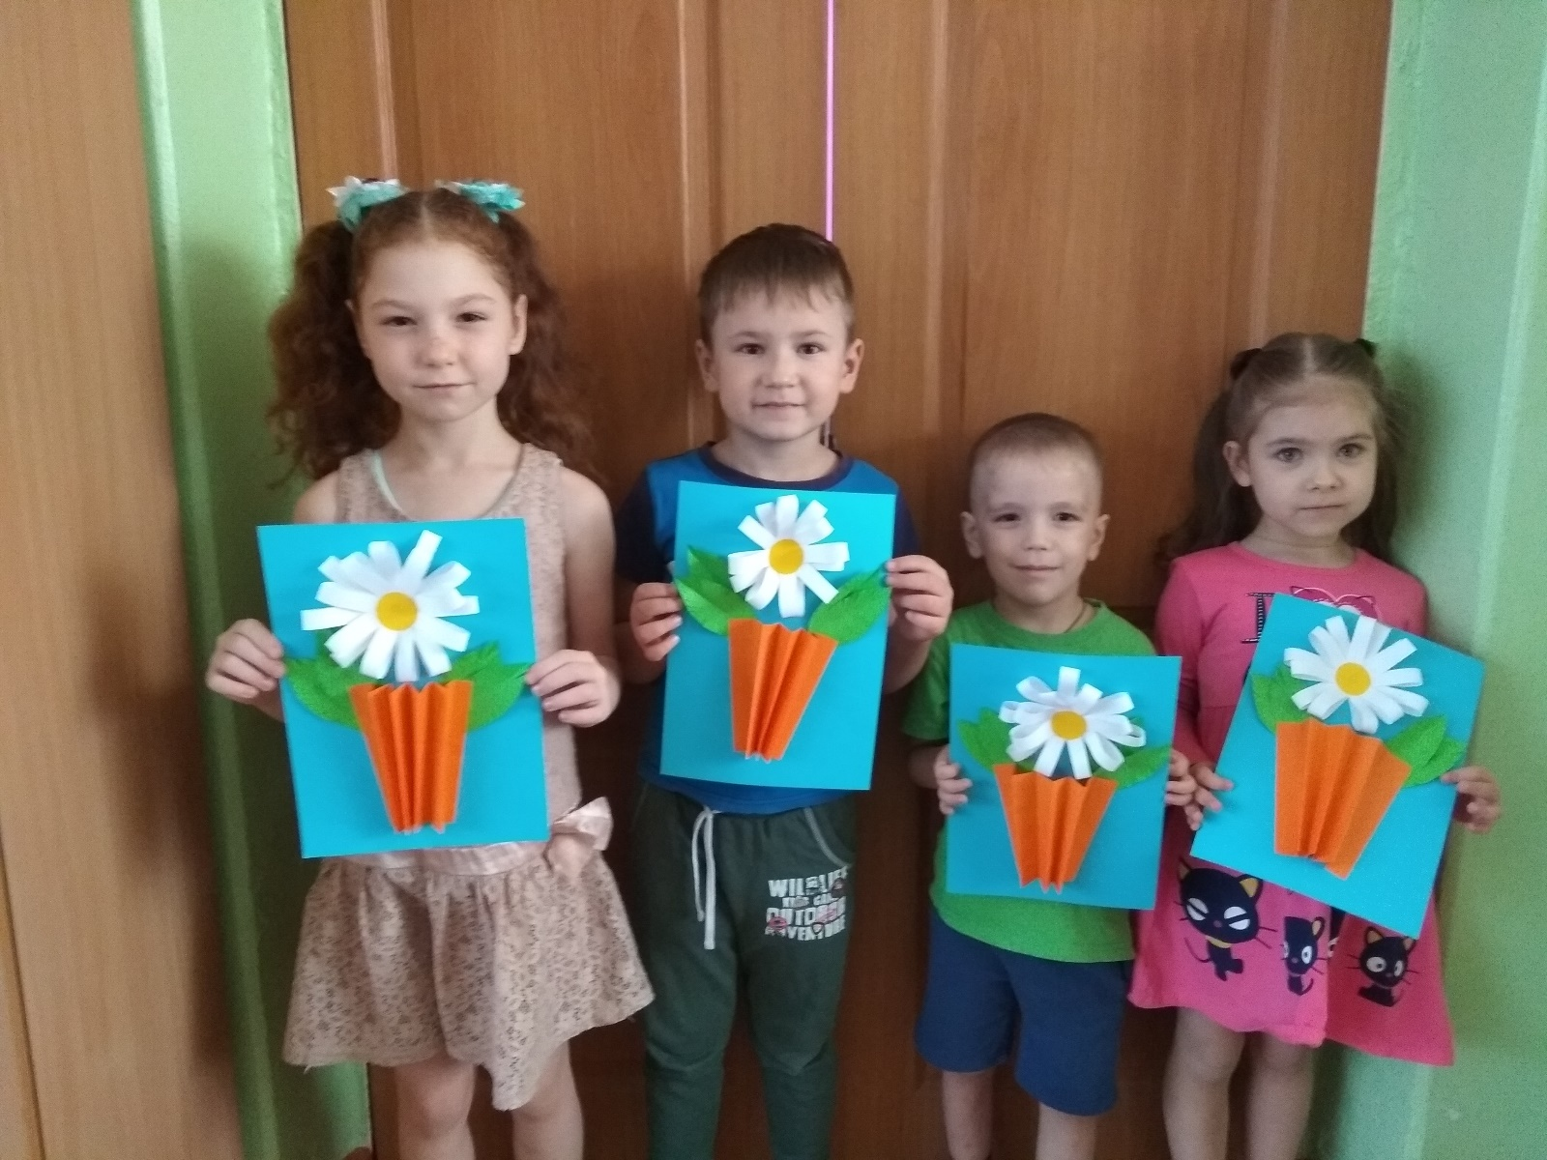Наша поздравительная открытка для мамы готова!

Из цветной бумаги

Вырежу кусочек.

Из него я сделаю

Маленький цветочек.

Мамочке подарок

Приготовлю я.

Самая красивая

Мама у меня!